
SEKOLAH TINGGI EKONOMI ISLAM TAZKIA

FINAL EXAMINATION
FIRST SEMESTER PERIOD 2016/2017

Subject / Code : Introduction to Computer Aplication / AEM1401
Lecturer : Hera Herdiansyah, SE
Day / Date : Saturday, 7 January 2017
Time Duration : 07.15 – 09.15 AM
Room : Computer Laboratory
Class : I - Ikhwan

INSTRUCTIONS TO CANDIDATES
1. OPEN ALL, Except use online media (email, chatting, etc.), mutually discuss and give or receive answer from other students.
- This paper consists of 2 instructions printed on 2 pages.
PLEASE CHECK BEFORE COMMENCING. This is a FINAL Examination.
- Attempt all Questions.
  - This test is worth of 40% of total score
  - Hand Phone is not allowed
  - Candidate must not remove this paper from examination room.
  - Please rewrite the text below after answering questions in answer sheet :
“Dengan menyebut nama Allah yang Maha melihat, dengan ini saya menyatakan bahwa saya benar-benar mengerjakan ujian ini sendiri, tanpa bantuan orang lain atau menyontek dalam bentuk apapun”.

Bogor, ……/………/………..

(ttd)
( Nama Lengkap )
NIM. ……………………….

- Lengkapilah Laporan Harian Tiket Kereta Api Cirebon Express (tabel soal pada halaman 2)!
  - Lihat pada tabel referensi Harga Tiket dan Diskon Tiket!
  - Sebutkan:
    - Jumlah penumpang Lansia!
    - Jumlah diskon penumpang Lansia!
    - Jumlah Harga Jual Tiket penumpang Dewasa!
    - Rata-rata diskon penumpang anak-anak !
#Simpan File Excel dengan format: UAS-NIM-NAMA

- Buatlah Presentasi (ppt) singkat Laporan Harian Tiket Kereta Api Cirebon Express pada soal 1, dengan ketentuan berisi:
  - Cover;
  - Outline;
  - Laporan Harian Tiket Kereta Api Cirebon Express (memuat grafik, tabel dan lainnya);
  - Langkah pembuatan Laporan Harian Tiket Kereta Api Cirebon Express pada Excel;
  - Tiga animasi masing-masing per slide terdapat animasi Transisi, Entrance/Emphasis/Exit sehingga menarik;
  - Desain slide yang sesuai. #Simpan File Powerpoint dengan format: UAS-NIM-NAMA

Catatan: Simpan soal 1 dan 2 dalam Folder: UAS-NIM-NAMA

Tabel Soal No. 1
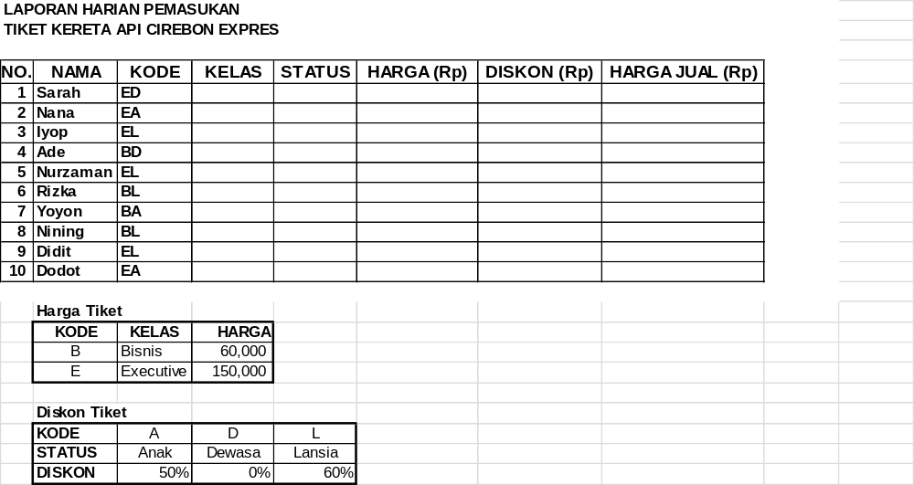

~Selamat Bekerja~

